S M L O U V A č. 72440048
uzavřená podle § 1746, odst.2 zákona č. 89/2012 Sb., občanský zákoník, ve znění pozdějších předpisů o podmínkách provádění stavebních prací v silničním pozemku a tělese a užívání silniční stavby dle zákona č. 13/1997 Sb., o pozemních komunikacích, ve znění pozdějších předpisů,
mezi
Krajská správa a údržba silnic Vysočiny, příspěvková organizace, se sídlem Kosovská 1122/16, 586 01 Jihlava, IČO: 00090450, zastoupená Ing. Radovanem Necidem, ředitelem, jako správce silnic II. a III. třídy v kraji Vysočina - dále jen správce, k podpisu smlouvy oprávněn
, vedoucí technicko - správního oddělení pracoviště Jihlava
a
GEMO a.s., se sídlem Dlouhá 526/22, 779 00 Olomouc, IČ: 13642464, DIČ: 13642464, zastoupená Ing. Petrem Kráčmarem, jednatelem společnosti, manager projektu - dále jen investor stavby
- Úvodní ustanovení
Krajská správa a údržba silnic Vysočiny, příspěvková organizace, je majetkovým správcem silnic II. a III. třídy v kraji Vysočina na základě zřizovací listiny schválené usnesením Zastupitelstva kraje Vysočina 083/07/01/ZK dne 20.12.2001 doplněné usnesením Zastupitelstva kraje Vysočina 0523/08/2006/ZK dne 7.11.2006.
- Předmět smlouvy
Předmětem této smlouvy je stanovení technických podmínek pro provádění stavebních prací v silničním pozemku a tělese tak, jak jsou definovány v § 11 a § 12 zákona č. 13/1997 Sb., o pozemních komunikacích, ve znění pozdějších předpisů (dále jen zákon o pozemních komunikacích) a užívání silničního pozemku k uvedenému účelu.
Účelem stanovení podmínek pro provádění prací v silničním pozemku a tělese je zajištění ochrany silniční sítě ve správě správce silnic v souladu se zákonem o pozemních komunikacích.
- Rozsah dotčení silnic
K dotčení silnice II/523 ve správě Krajské správy a údržby silnic Vysočiny v okrese Jihlava dojde v souvislosti se stavbou „Rekonstrukce vodovodu ul. Jiráskova“ k dočasnému záboru vozovky pro uložení potrubí a provádění úprací. Předmětem dotčení je otevřený výkop v pravém jízdním pruhu v souběhu silnice v ul. Jiráskova od Manažerského gymnázia po křižovatku s ulicí Tolstého cca v km 3,077 - 3,272 vpravo. Velikost dočasného záboru cca 300 m²/den. Zábor bude proveden ve dvou etapách po cca 100 bm.
Předpokládané omezení:
Způsob zásahu do pozemku | Druh zásahu do pozemku | MJ | Počet
Zábor silničního pozemku | Dočasný zábor + výkop ve vozovce v souběhu v pravém jízdním pruhu | m² | cca 700

- Podmínky provádění stavebních prací v silničním tělese
- Správce silnic souhlasí s prováděním dočasného záboru 1.etapa od 1.7. 2024 do 26.7. 2024 na dobu 26 dnů a 2. etapa od 26.7. 2024 do 22.8. 2024 na dobu 28 dnů.
- Zábor silnice musí být řádně označen zvláště s přihlédnutím k provozu za snížené viditelnosti.
- Zařízení bude uloženo s krytím min. 1,20 m k niveletě povrchu vozovky.
- Odstavené potrubí DN 100 bude vyjmuto. V případě, že potrubí bude ponechané v zemi, bude náležitě zatěsněno (betonová zátka) nebo vyplněno cemento-popílkovou směsí.
5. Stavební a pomocný materiál nesmí být ukládán na vozovku silnice mimo část vymezenou záborem. Případné znečištění vozovky musí být bezodkladně odstraněno. V žádném případě nesmí dojít k poškození vozovky mimo vlastního výkopu.
- Zásyp potrubí, hutnění a dočasná oprava konstrukce vozovky v rýze bude provedena dle TP 146 (aktualizace leden/2020) Katalogový list 3, Třída dopravního zatížení III, Návrhová úroveň porušení D 1, Podkladní vrstva ACP/ŠD (v příloze), kdy stmelené asfaltové vrstvy budou dočasně (přes zimní období 2024/2025) nahrazeny betonovým krytem tl. 150 mm s vloženou s kari sítí. Zvolená betonová směs musí odpovídat předpokládanému zatížení provozem a odolávat účinkům chloridů přes zimní období. Toto řešení bude provedeno po částech dle jednotlivých etap výstavby.
- Požadujeme doložit protokoly o zátěžových zkouškách á 1x/50 m.
- Po celou dobu dočasné opravy zhotovitel odpovídá za provedenou úpravu a bude odstraňovat případné poruchy v betonovém krytu výkopu.
- Konečná oprava bude provedena nejpozději do 30.8.2025, s tím, že předpokládaný termín bude v období 5.5.2025 - 30.6. 2025.
- Konečná oprava bude provedena doplněním asfaltových vrstev ACP a ACL dle TP 146 (aktualizace leden/2020) Katalogový list 3, Třída dopravního zatížení III, Návrhová úroveň porušení D 1, Podkladní vrstva ACP/ŠD (v příloze), a to v šíři pracovní rýhy se zazubením jednotlivých asfaltových vrstev a mezi vrstvu ACP a ACL bude vložena geomříž. Vrstva ACO 11 + bude provedena jako celoplošná rekonstrukce povrchu vozovky v celé šíři jednoho jízdního pruhu odfrézování povrchu vozovky o tl. 50 mm a položením nové vrstvy ACO 11 + tl. 50 mm, včetně spojovacího postřiku. Ošetření pracovních spár bude provedeno dle TP 115. KSÚSV se zúčastní formou opravy plochy druhého jízdního pruhu nezasaženého výkopem. Rozsah bude upřesněn při pochůzce po dokončení výkopových prací. Veškeré DIO spojené s konečnou opravou povrchu bude na náklady investora.
- Podélný přesah vrstvy ACO 11+ bude min. 1,0 m (na obou stranách) přes pracovní rýhu výkopu.
- V rámci konečné opravy bude provedena výšková úprava (případně výměna) stávajících obrub vpravo do úrovně min. 12 cm nad niveletu povrchu vozovky. Poškozené obrubníky (v případě výměny) budou nahrazeny novými. Při osazení obrub budou respektovány stávající sjezdy. S ohledem na výstavbu HMA budou případně upraveny dle PD pro HMA.
- V místě stavby bude na náklady investora provedena v plastu obnova VDZ.
- Požadujeme účast na KD stavby.
- Uživatel silničního pozemku bere na vědomí, že dočasný zábor silniční stavby může být prováděn teprve po nabytí právní moci rozhodnutí o povolení ke zvláštnímu užívání silnic pro zábor silničního pozemku, o jehož vydání je povinen požádat u silničního správního úřadu - Magistrátu města Jihlavy, odbor dopravy a uhrazení faktury na poplatek za užívání silničního pozemku (netýká se havárií).
- Veškerá vynucená dopravní omezení silničního provozu během provádění prací včetně změn dopravního značení k přechodné nebo trvalé úpravě provozu apod. je investor povinen provést pouze se souhlasem Magistrátu města Jihlavy - odboru dopravy a DI PČR. DZ musí být schváleného typu.
- Uživatel silničního pozemku po ukončení záboru vyzve správce silnic ke kontrole silničního tělesa
- cestmistrovství Jihlava , tel: .
- Podmínky KSÚSV zůstávají v platnosti i v případě, že jejich plnění nebude výslovně požadováno v rozhodnutí příslušného silničního správního úřadu.
- Případné změny rozsahu dotčení silnic oproti výše uvedenému je nutno s námi předem projednat.
- Záruční podmínky
- Na všechny práce spojené s uvedením tělesa silnice do původního stavu poskytne uživatel pozemku správci silnic záruční dobu v délce 60 měsíců ode dne předání (počítá se ode dne podpisu písemného protokolu). Termín předání bude oznámen správci silnic - oddělení TS Jihlava, tel. .
- Silniční těleso opravené v záruční době bude předáno na základě písemného protokolu do 5-ti dnů od ukončení prací správci silnic. Na všechny práce spojené s opravou silničního tělesa v záruční době poskytne uživatel pozemku správci silnic záruční dobu v délce 60 měsíců ode dne předání (počítá se ode dne podpisu písemného protokolu). Termín předání bude oznámen správci silnic minimálně 3 dny předem - oddělení TSÚ Jihlava, tel.
- Další podmínky
- Vlastník zařízení souhlasí s prováděním prací charakteru údržby (§ 15 Vyhl. č. 104/97 Sb.) na silničním pozemku použitém k uložení zařízení správcem komunikace obvyklou mechanizací použitou v ostatním úseku bez přítomnosti tohoto zařízení.
- Vlastník zařízení učiní taková technická opatření, aby nemohlo dojít k poškození zařízení při provádění prací charakteru údržby. Za tohoto předpokladu souhlasí s tím, že KSÚSV neponese odpovědnost za event. poškození zařízení při těchto pracích a netrvá na předběžném projednávání výše popsaných údržbových prací. V případě nesouhlasu uhradí vícenáklady vzniklé použitím požadované jiné technologie, než je obvyklé v ostatním úseku /např. ruční práce/.
- Ustanovení o užívání
- Užívání silničního pozemku a tělesa k provedení akce dle čl. IV této smlouvy se sjednává 1.etapa od 1.7. 2024 do 26.7. 2024 na dobu 26 dnů a 2. etapa od 26.7. 2024 do 22.8. 2024 na dobu 28 dnů.
- Smluvní strany se dohodly, že užívání bude poskytnuto úplatně. Výše úhrady se sjednává dle směrnic správce silnic a kalkulace v příloze této smlouvy a sazba činí 78. 408,-- Kč včetně DPH (slovy sedmdesát osm tisíc čtyři sta osm korun českých).
- Částka úhrady je splatná ke dni podpisu této smlouvy bezhotovostně na účet správce silnic nebo v hotovosti na pokladně. Daňový doklad zašle správce silnic na adresu uživatele do 3 pracovních dnů po připsání úhrady na účet správce silnic.
- Uživatel silničního pozemku je povinen zaplatit správci silnic smluvní pokutu ve výši 0,2 % z částky dle odstavce 2 tohoto článku smlouvy za každý i započatý den prodlení se zaplacením faktury.
- Práva a povinnosti smluvních stran
- Uživatel pozemku je povinen prokazatelně přenést povinnosti plynoucí z čl. IV. smlouvy na zhotovitele stavby.
- Práva a závazky z této smlouvy plynoucí přecházejí na případné právní nástupce smluvních stran.
- Správce silnic je povinen strpět provádění prací v silničním tělese za podmínek, v rozsahu a po dobu sjednaných v této smlouvě.
- Závěrečná ustanovení
- Tato smlouva je vyhotovena elektronicky.
- Tato smlouva nabývá platnosti dnem podpisu oprávněným zástupcem obou smluvních stran.
- Smluvní strany prohlašují, že údaje v této smlouvě uvedené jsou v souladu se skutečností v době uzavření smlouvy. Smluvní strany se zavazují, že případné změny dotčených údajů oznámí bez prodlení druhé straně.
- Smluvní strany shodně prohlašují, že si tuto smlouvu před jejím podpisem přečetly, že byla uzavřena po vzájemném projednání podle jejich pravé a svobodné vůle, určitě, vážně srozumitelně, nikoli v tísni za nápadně nevýhodných podmínek.
- Nedílnou součástí této smlouvy je i její příloha č.1 - kalkulace ceny, č.2 KL 2, TP 146
- Osoby podepisující tuto smlouvu a svým podpisem zároveň stvrzují platnost svých jednatelských oprávnění, jakož i plnou způsobilost k právním úkonům.

V Jihlavě dne 21. června 2024.
Digitálně podepsal  Datum: 2024.07.01 15:21:01 +02'00' | Datum: 2024.06.21  10:25:38 +02'00'
Radek M a t ě j í č e k podpis | Ing. Petr K r á č m a r  podpis

Příloha č. 1 ke smlouvě č. 72440048
r

Úplatné užívání silničního pozemku pro akci „Rekonstrukce
vodovodu ul. Jiráskova“ - kalkulace ceny
Sinice: II/523
dočasný zábor 1.etapa doba záboru:
dočasný zábor 2.etapa doba záboru:
dočasný zábor, výkop
300 m²
26 dnů
300 m²
28 dnů
Sazba za užívání silniční stavby:
-- Kč/m²/den
Výpočet:
Celkem
DPH 21%
-- Kč
64 800,--Kč
13 608,-- Kč

Částka k úhradě celkem včetně dph

78. 408,-- Kč
slovy sedmdesát osm tisíc čtyři sta osm korun českých.
Úhrada za užívání silničního pozemku je vypočtena dle vnitřních směrnic správce silnic, rozlišení dle třídy silnice.
V Jihlavě 21.června 2024
Vypracovala

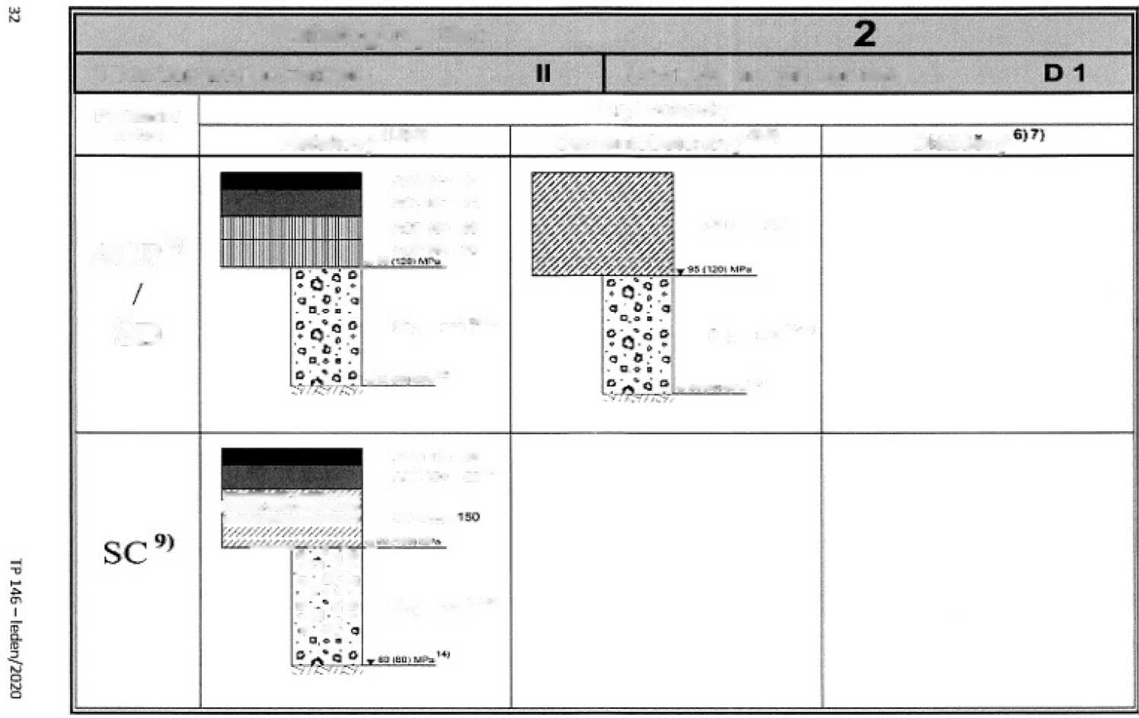
Katalogový list
Třída dopravního zatížení
Návrhová úroveň porušení
AGO 11*
40
AC*. 1í3t
70
ce i
2U0
ACF 1B+
UD
acp⁸⁾
rn
SC C|._{p}. i_{t}
y '■'■■j i :-'n '-.V
AGO 11 +
ACL «5 +
Podkladní vr&tva
v
SD
TM(H. MH> '*
Asfaltový^{1)a>3}}
Dlážděný
40
Bn^{1flí}
Kryt vozovky
Cementobetonový **⁵⁾
fch 30D’*’¹*
5D. 300¹²¹¹⁸¹
_{T} lili |HII tlHl“'
ĚP, 300 ¹⁷¹ ”*
yyyyyy/yy/yyy/y/yy/y^ W-^{f}. vsy y/yyyyyy/ 'yyy^yyyyy/yy/yyyyyyy^
—O*’¹ 0*0 _* O * * ■q t .- 'fl . U «■ ■ .
° d ª - c, *
3 Ů.'
flfP 1B+ 2»0* .

